**Poredjenje Rezultata Razlicitih Modela**

U ovom dokumentu cemo dati pregled razlicitih modela i porediti njihovu uspesnot pri testiranju.

**Kako je Nastao Prototip Model**

Prvi model koji smo napravili je bio sekvencialni (Sequential) model sa dva dvodimenzionalna isprepletena sloja (2D Convolution Layer) sa relu aktivatorom, 2 pool sloja velicine 2x2, jednim izravnavajucim (Flatten) slojem i jednim gustim (Dense) slojem sa sigmoid aktivatorom. Model se pokrenuo sa categorical crossentropy funkcijom gubitka, adam optimizatorom, i pracanje preciznosti funkcijom racunanja kvaliteta modela (metrics = ['accuracy']).

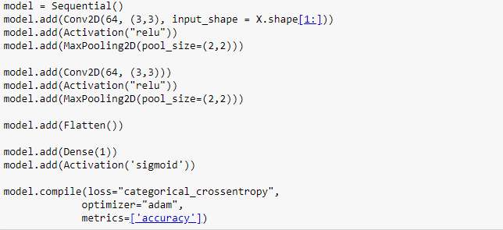

Slika 1. Prvi prototip modela

Da bi smo doboli najoptimalnije rezultate, provukli smo ga kroz 3 for petlje, menjajuci broj slojeva za svaki sloj u svakoj petlji.

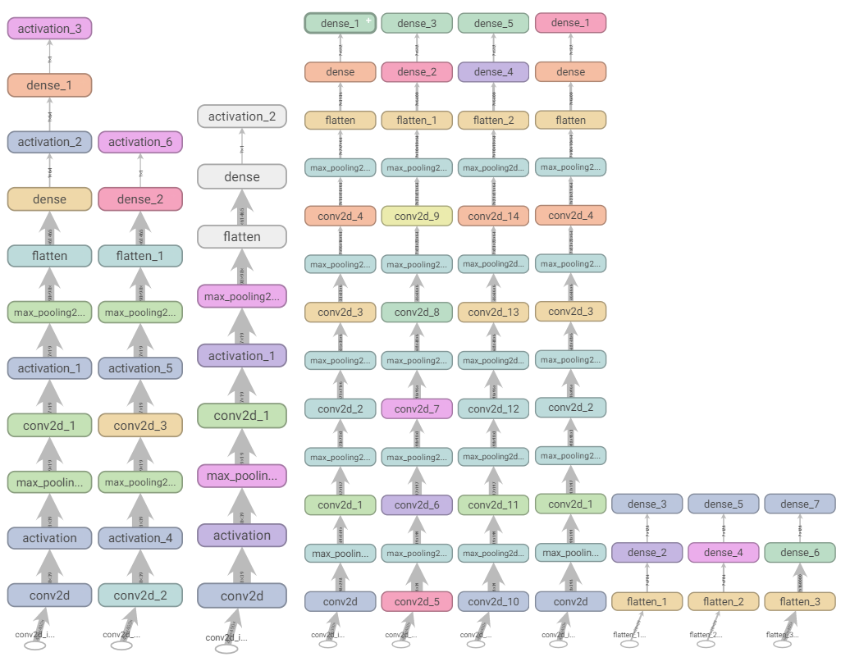

Slika 2. Primer par modela nastalih tokom petlje iz gornjeg pasusa

Sve kombinacije modela su prvo testirane u 2 epohe (Epoch)

Za model sa 0 dense slojeva, 32 nodes i 1 conv sloj,  
Posle prve epohe : loss: 1.1279, accuracy: 0.7305, val_loss: 0.4849, val_accuracy: 0.7958  
Posle druge epohe: loss: 0.3876, accuracy: 0.8400, val_loss: 0.5005, val_accuracy: 0.7788

Za model sa 0 dense slojeva, 32 nodes i 2 conv slojeva,  
Posle prve epohe : loss: 0.6906, accuracy: 0.7219, val_loss: 0.5290, val_accuracy: 0.7543  
Posle druge epohe: loss: 0.4883, accuracy: 0.7965, val_loss: 0.5098, val_accuracy: 0.7750

Za model sa 0 dense slojeva,32 nodes i 3 conv slojeva,  
Posle prve epohe : loss: 0.6922, accuracy: 0.7072, val_loss: 0.5050, val_accuracy: 0.7826  
Posle druge epohe: loss: 0.4884, accuracy: 0.7917, val_loss: 0.4616, val_accuracy: 0.7996

Za model sa 0 dense slojeva,64 nodes i 1 conv sloj,  
Posle prve epohe : loss: 1.1844, accuracy: 0.7244, val_loss: 0.5493, val_accuracy: 0.7580  
Posle druge epohe: loss: 0.3973, accuracy: 0.8343, val_loss: 0.5036, val_accuracy: 0.7902

**Radi lakse citljivosti, stavicu ostale u tabelu**

Za 0 dense slojeva:

|  |  |  |  |
| --- | --- | --- | --- |
| X | 1 Conv | 2 Conv | 3 Conv |
| 32 Nodes | L:0.39 A: 0.84 VL: 0.50 VA: 0.78 | L: 0.49 A: 0.80 VL: 0.51 VA: 0.77 | L: 0.49 A: 0.79 VL: 0.46 VA: 0.80 |
| 64 Nodes | L: 0.40 A: 0.83 VL: 0.50 VA: 0.79 | L: 0.48 A: 0.80 VL: 0.51 VL: 0.78 | L: 0.52 A: 0.78 VL: 0.46 VA: 0.79 |
| 128 Nodes | L: 0.43 A: 0.82 VL: 0.54 VA: 0.77 | L: 0.47 A: 0.80 VL: 0.51 VA: 0.77 | L: 0.51 A: 0.78 VL: 0.47 VA: 0.78 |

L=loss, A= accuracy, VL= val_loss, AL= val_accuracy

Za 1 dense sloj:

|  |  |  |  |
| --- | --- | --- | --- |
| X | 1 Conv | 2 Conv | 3 Conv |
| 32 Nodes | L:0.47 A: 0.80 VL: 0.49 VA: 0.79 | L: 0.50 A: 0.78 VL: 0.51 VA: 0.78 | L: 0.50 A: 0.78 VL: 0.54 VA: 0.77 |
| 64 Nodes | L: 0.41 A: 0.83 VL: 0.49 VA: 0.79 | L: 0.46 A: 0.80 VL: 0.51 VL: 0.79 | L: 0.48 A: 0.79 VL: 0.55 VA: 0.78 |
| 128 Nodes | X | X | X |

L=loss, A= accuracy, VL= val_loss, AL= val_accuracy

Prateci patern smanjivanja preciznosti, odlucili smo da testiramo samo samo 128 nodes 1 conv model za 2 dense modele, koji je vraio L: 0.41 A: 0.82 VL: 0.51 VA: 0.76 kao rezultat.

Odabrali smo 0 dense, 32 nodes, 1 conv za najbolji model, i gledali kako broj epoha (epoch) utice na njega

|  |  |  |  |  |  |
| --- | --- | --- | --- | --- | --- |
| Broj epoha | loss | accuracy | val_loss | val_accuracy | % tacnosti na testu |
| 1 | 1.1297 | 0.7354 | 0.4790 | 0.7921 | 54.8% |
| 2 | 0.4004 | 0.8301 | 0.4663 | 0.8091 | 52.4% |
| 3 | 0.2237 | 0.9121 | 0.5870 | 0.7694 | 63.8% |
| 5 | 0.1123 | 0.9661 | 0.6508 | 0.7921 | 56.1% |
| 10 | 0.0019 | 1.0000 | 1.0245 | 0.7921 | 63.9% |
| 20 | 0.000106 | 1.0000 | 1.2167 | 0.7826 | 58.8% |

*Test iz poslednjeg reda je radjen na podacima koje smo dobili na e-nastavi